Q1.
我认为深度学习和传统的机器学习的主要区别为三个
一．模型结构
深度学习：深度学习通常使用神经网络模型，特别是多层（深层）神经网络，这使得它们能够学习数据中的复杂和高级的抽象模式。
传统的机器学习：传统机器学习通常依赖于相对简单的算法，如决策树、线性回归、支持向量机等，这些算法通常处理较浅层的数据模式。
二．数据处理能力
深度学习：深度学习模型通常需要大量的数据来训练，因为它们的结构复杂且参数众多，能够从大量数据中学习更多的特征。
机器学习：传统机器学习模型在小数据集上表现更佳，对数据的量和质的需求通常较低。
三．自动特征提取
深度学习：深度学习模型能自动从数据中提取和学习特征，不需要手动进行特征工程。
传统的机器学习：传统机器学习模型往往依赖于专家知识和手动特征工程来提高模型的表现。
Q2.
在前馈神经网络中，所有的参数不能被初始化为0，也不能全部初始化为其他相同的值，主要原因为三个：
一．对称权重问题：
如果所有参数初始化相同，每层的神经元将学到相同的特征，这会限制网络的学习能力。
二．破坏网络能力：
初始化为相同的值会使网络丧失多样性，限制其捕捉复杂模式的能力。
三．梯度消失问题：
相同的参数初始化可能导致梯度消失或爆炸，影响网络的训练效果。
因此，为了有效地训练神经网络并避免这些问题，通常推荐使用随机初始化来打破这种对称性，并确保网络中的每个神经元可以开始学习不同的特征。常用的随机初始化方法包括使用小的随机数来自均匀分布或正态分布，这样可以在保持网络初始多样性的同时，避免梯度消失或爆炸的问题。
Q3.
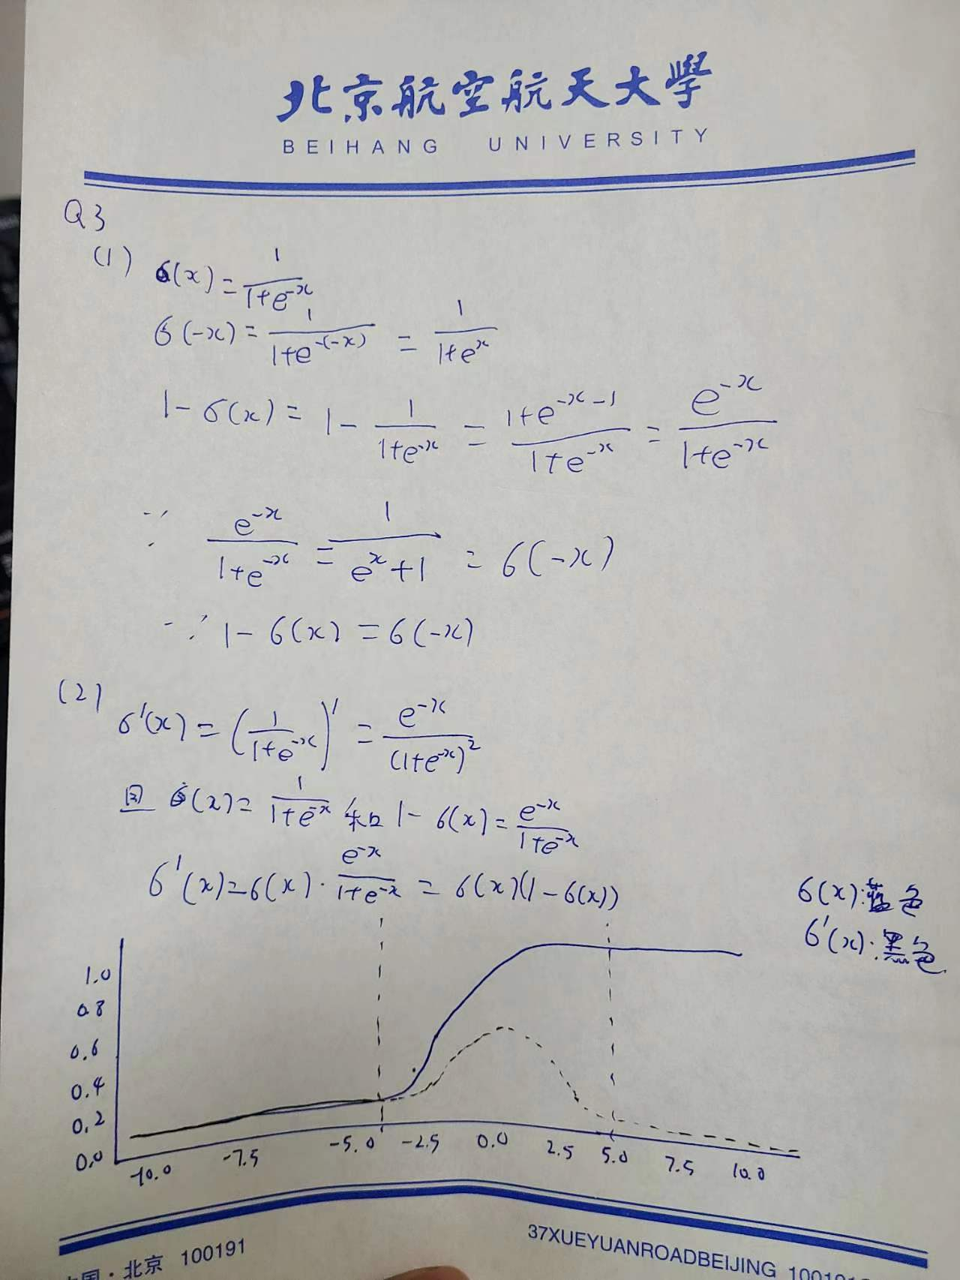
(3)
从图中我们可以观察到，sigmoid 函数σ(x) 和它的导数 σ′(x)的特性.特别是，σ ′(x) 的值在x 远离原点时接近于 0。这是因为当 x 的绝对值很大（无论正负）时,σ(x) 接近于 1 或 0，导致 1−σ(x) 也接近 0。因此，(x)=σ(x)(1−σ(x)) 也接近于 0。
在深层神经网络中，每层的输出都通过 sigmoid 函数进行非线性转换。由于梯度的链式法则，网络的整体梯度是多个小梯度的乘积。如果每一层的局部梯度都很小（接近于 0），那么当网络层数增加时，最终的梯度将迅速趋向于零。这就是所谓的梯度消失问题。
因此，当使用 sigmoid 函数作为激活函数时，尤其在深层网络中，梯度消失问题会变得尤为明显，这会严重影响网络的训练效率和最终性能。这是为什么在实际应用中，人们常常选择其他激活函数（如 ReLU 及其变体），它们不会在激活值接近饱和区时导致梯度消失。

